# Umgang mit der Lichttechnik im Forum

## Nutzungsvoraussetzungen:

-Schlüsselbund (18) aus dem Büro des Hausmeisters

-Licht-Laptop/PC

## Nutzung:

- Im Sicherungskasten, vorne Links auf der Bühne mit (**Schlüsselbund (18)) -> Schlüssel mit ‚VS‘**, Sicherungen mit den Nummern:

**1-12 und 13-24** (*Dimmer*); **12** (*LED*); **29** (*Moving-Heads*)

umlegen, wenn sie noch nicht umgelegt sind.

Nun sollten alle Sicherungen im Sicherungskasten an sein (nach oben zeigen).

Wenn andere Sicherungen umgelegt (aus) sind bitte umgehend Herrn Dreuse Bescheid geben.

- Laptop/PC mit dem Kabel (DMX auf USB-Controller) verbinden und für Strom (Laptop/PC) sorgen

-Laptop anschalten

- Datei in QLC+ (Q Lite Controller Plus) öffnen (Datei ist in ‚Dokumente‘)

-> Live-Modus aktivieren (grüner Pfeilkopf rechts oben)

## Nach Nutzung:

Auf dem Laptop:

In QLC+:

-Alle Funktionen beenden (Kreuz rechts oben)

-(Ab)speichern wenn gewollt

-Aus Live-Modus wechseln

-QLC+ schließen (links oben über Aktivität / Windows-Taste,

dann Kreuz rechts oben am Fenster drücken)

-rechts oben auf die Symbole gehen und dann auf ‚Ausschalten‘

*-optional:* Strom für den Laptop/PC ausmachen

-Oben genannte Sicherungen wieder umlegen (aus)

Inhaltsverzeichnis

Umgang mit der Lichttechnik im Forum 1

Nutzungsvoraussetzungen: 1

Nutzung: 1

Nach Nutzung: 1

Virtuelle Konsole 6

**1** Menü-Leiste 6

**2** Bearbeitung (Designen) der virtuellen Konsole 6

**3** Live-Modus 6

**4** Moving-Head Positionen 6

**5** Moving-Head Verhalten 6

**6** Farbeinstellungen (Presets) 7

**7** Farbeinstellungen (Individuell) 7

**8**  Schnellwahlfelder 7

**9** Standard Regler 7

**10** Buttons 7

**11**  Master-Regler 7

**12**  QLC+ Seiten 7

Umgang mit der Geräte-Seite *(siehe Geräte)* 8

Gerätegruppen 8

Kanalgruppen 8

Geräte: 8

Einige unserer Kanalgruppen: 8

Full Front 8

Front 8

Front (Mitte) 8

Umbau 8

Alle Funktionstypen *(siehe Funktionen)* 9

Chaser 9

Collection (Sammlung) 9

EFX (Effekt/Bewegung) 9

RGBMatrix 9

Szene 9

Script 9

Sequenz 9

Alle Funktionen der Geräte (siehe Einfache Arbeitsfläche) 10

Stufenlinsen 10

Profiler 10

PARs (einzeln Gruppiert) 10

Deckenlampen 10

Overheads 10

LEDs 10

Follower 10

Moving-Heads (je MH) 11

BARs 11

Elemente der Virtuellen Konsole 12

Objekte 12

Schaltfläche/Schalter 12

Schaltflächen-Matrix 12

Regler 12

Regler-Matrix 12

Knopf 12

Schnellauswahl (Schnellwahlfelder) 12

XY-Feld 12

Cue-Liste 12

Animation 12

Audio-Trigger 12

Rahmen 12

Einzelrahmen 12

Beschriftung 12

Uhr 12

Schaltflächeneigenschaften 13

Beschriftung 13

Funktionszuordnung 13

Schalter 13

Regler 13

Rahmen 13

Cue-Liste 13

Beispiel: 14

1. Kanal-Gruppe checken 14

2. Chaser erstellen 14

3. Entsprechende Szenen erstellen 14

4. Szenen zum Chaser hinzufügen 14

5. Cue-Liste in Virtueller Konsole erstellen 14

6. Chaser der Cue-Liste zuordnen 14

Geräte - Grafik 15

Funktionen - Grafik 16

Shows - Grafik 17

Virtuelle Konsole - Grafik 18

Einfache Arbeitsfläche - Grafik 19

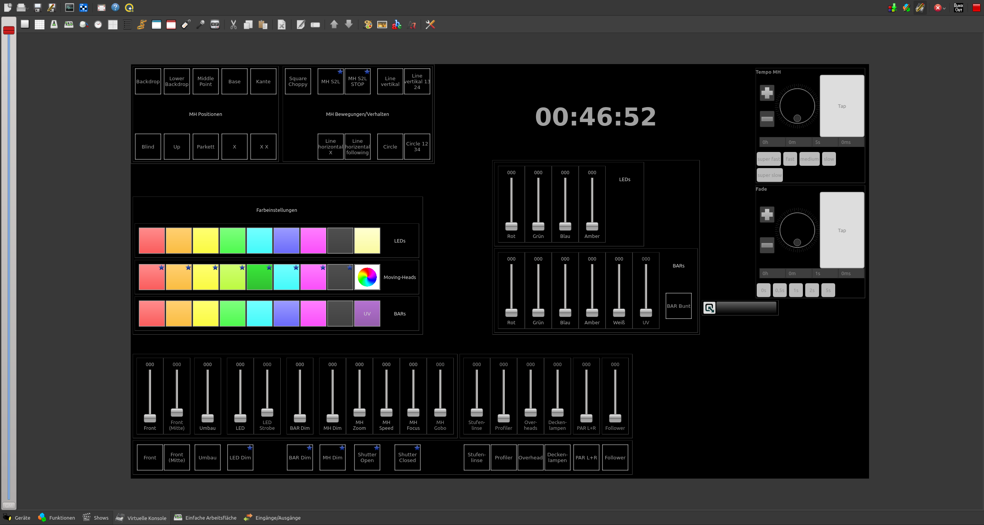

**3)**

**2)**

**1)**

**5)**

**4)**

**12.6)**

**12.5)**

**12.2)**

**12.4)**

**12.3)**

**12.1)**

1) Menü-Leiste 6) Farbeinstellungen (Presets) 11) Master-Regler

2) Bearbeitung (Designen) der Virtuelle Konsole 7) Farbeinstellungen (Individuell) 12) QLC+ Seiten

3) Live-Modus *(siehe Seite 3)*  8) Schnellwahlfelder *(siehe nächste Seite)*

4) Positionen von Moving-Heads 9) Standard Regler *(siehe nächste Seite)*

5) Bewegungen/Verhalten von Moving-Heads 10) Buttons

**12)**

**11)**

**6.3)**

**6.2)**

**6.1)**

**6)**

**8.1)**

**8.2)**

**7.1)**

**7.2)**

**9.5)**

**9.4)**

**9.3)**

**9.2)**

**9.1)**

**10)**

**9)**

**8)**

**7)**

# Virtuelle Konsole

*(Alle Funktionen der Virtuellen Konsole, abgesehen von selber designten Dingen, lassen sich auch, mit Erklärung, bei dem „?“ in 1) finden)*

*Bei größeren Individuellen Änderungen des Programms, bitte als eine neue Datei abspeichern.*

**Hinweis:** Die BARs sind standardmäßig nicht aufgebaut. Für die Nutzung müsste man sie manuell aufstellen.

## **1** Menü-Leiste

*1.* Neue Datei, *2.* Datei öffnen, *3.* Datei speichern, *4.* Datei speichern als…, etc.,

*7.* Vollbild, *8.* Hilfe (*„?“*) *-> Hilft bei fast Allem*

## **2** Bearbeitung (Designen) der virtuellen Konsole

(siehe: ‚Elemente der Virtuellen Konsole‘)

## **3** Live-Modus

*2.* Livebearbeitung einer Funktion, *3.* Bearbeiten der Virtuellen Konsole während Live-Modus, *4.* Stoppen aller Funktionen, *5.* Blackout (Licht aus), *6.* Wechsel von/in Live-Modus

## **4** Moving-Head Positionen

Up: Decke - Richtung Pult

Kante: Kante der Bühne

Middle Point: Mitte der Bühne (alle auf einen Punkt)

Base: Alle direkt nach Unten

Blind: Publikum blenden

Backdrop: Wand hinter Bühne (etwas höher als Lower Backdrop)

Parkett: Parkett (Publikum)

X, XX: X bzw. XX Form in der Mitte bzw. an den Seiten der Bühne bilden

## **5** Moving-Head Verhalten

Line Vertikal: Vertikale Linie verfolgen

MH S2L: Moving-Head Sound to Light (Bewegung basierend auf laufender Musik)

Square Choppy: Quadrat verfolgen (nicht fließend)

Line Horizontal: Horizontale Linie Verfolgen

Circle: Kreis verfolgen

## **6** Farbeinstellungen (Presets)

6.1 Farben für LEDs

6.2 Farben für Moving-Heads

6.3 Farben für BARs

## **7** Farbeinstellungen (Individuell)

7.1: RGBA - Werte einzeln spezifizieren für LEDs

7.2: RGBWA+UV - Werte einzeln spezifizieren für BARs

## **8** Schnellwahlfelder

8.1: Tempo MH: Schnelligkeit der Bewegungen (siehe 5: ‚Moving-Head Verhalten‘)

8.2: Fade: Zeitverzögerung des Lichtes (Ausführgeschwindigkeit)

## **9** Standard Regler

9.1: Front: Volles Licht (z.B. Aufführung), Umbau-Licht (z.B. Umbau)

9.2, 9.3, 9.4, 9.5: MH, BAR, LED (siehe: ‚Alle Funktionen der Geräte‘)

## **10** Buttons

Direkte Aktivierung, der darüber sitzenden Regler.

Shutter: Öffnen/Schließen der Shutter an den Moving-Heads

## **11** Master-Regler

Insgesamter Dimmer für Alle (Immer auf 100%)

## **12** QLC+ Seiten

Geräte: (siehe: ‚Umgang mit der Geräte-Seite‘)

Funktionen: ([siehe: ‚Alle Funktionstypen‘)](#_Alle_Funktionstypen_(siehe)

Shows: Planen/Auslegen einer geplanten zeitlichen Abfolge von Funktionen

Virtuelle Konsole: (siehe: ‚Virtuelle Konsole‘)

Einfache Arbeitsfläche: Alle Kanäle einzeln (siehe: ‚Alle Funktionen der Geräte‘)

-> Manuelle Manipulation eines Kanals

Eingänge/Ausgänge: ca. DMX USB -> In/Out sollte aktiv sein (ist es eigentlich immer)

# Umgang mit der Geräte-Seite *(siehe Geräte)*

## Gerätegruppen

Einzelne Geräte, welche im Programm registriert sind, werden Gruppiert, um alle Geräte einer Art leichter anzusteuern.

Nur im Level-Modus (in z.B. Reglern) nötig, bzw. zum Erstellen von Gerätegruppen.

## Kanalgruppen

Ähnelt Gerätegruppen, kann jedoch einzelne Kanäle gruppieren. Somit Universeller einsetzbar.

Ist für die Erstellung von Funktionen nötig ([siehe: ‚Alle Funktionstypen‘](#_Alle_Funktionstypen_(siehe)).

Gruppiert z.B. einzelne Funktionen von Geräten (siehe: ‚Alle Funktionen der Geräte‘).

## Geräte:

4x Stufenlinsen

4x Profiler

2x PAR R, PAR L -> PARs (1x rechts, 1x links)

4x PAR Bühnendecke -> Deckenlampen

2x Deckenbeleuchtung -> Overheads

4x LED Front -> LEDs

1x Follower

4x MH -> Moving-Heads

5x BARs

## Einige unserer Kanalgruppen:

Full Front: Alle Stufenlinsen, Profiler und PARs

Front: Alle Stufenlinsen und Profiler

Front (Mitte): Nur mittlere beiden Stufenlinsen und Profiler

Umbau: Alle Deckenlampen und Overheads

# Alle Funktionstypen *(siehe Funktionen)*

Es gibt einen Funktionsassistenten, der bei der Erstellung einer Funktion hilft.

## Chaser

Versch. Funktionstypen in einer bestimmten Reihenfolge, mit bestimmter Ein-/Ausblendzeit und Dauer Kombinieren

* Kann in Virtueller Konsole durch ‚Cue-Liste‘ (siehe: ‚Elemente der Virtuellen Konsole‘) genutzt werden

## Collection (Sammlung)

Sammlung versch. Funktionstypen

* Kann alle in sich beinhalteten Funktionen gleichzeitig aktivieren

## EFX (Effekt/Bewegung)

Funktionstype zum Erstellen/Manipulieren von (MH) Bewegungen

## RGBMatrix

Farbeinstellungen - erweitert (EFX nur für Farbe) -> z.B. für BARs

* Kann in virtueller Konsole durch Animation genutzt werden

## Szene

Manipulieren von Kanälen / Funktionen eines Gerätes (siehe: ‚Alle Funktionen der Geräte‘) über Kanalgruppen (siehe: ‚Umgang mit der Geräte-Seite‘)

## Script

Fast Alles zuvor Genannte nur als Script. Hat etwas mehr Komplexitätsmöglichkeit.

## Sequenz

Chaser, aber nur eine Szene ist nutzbar und statt mehreren Szenen, werden die aktivierten Kanäle in bestimmter Reihenfolge, etc. kombiniert

# Alle Funktionen der Geräte (siehe Einfache Arbeitsfläche)

Nach Manuellem Umstellen eines Kanals (Reglers), muss er, damit er wieder normal „automatisch“ genutzt werden kann, zurückgesetzt werden (Kreuz unter Regler).

Automatisches Gruppieren von Kanälen ist durch Order-Symbol links oben (neben dem Pfeil) möglich.

Beim Clicken Oben auf das Symbol des Reglers zeigen sich meistens auch Voreinstellungen (Presets).

## Stufenlinsen

4x Dimmer

## Profiler

4x Dimmer

## PARs (einzeln Gruppiert)

2x Dimmer

## Deckenlampen

4x Dimmer

## Overheads

4x Dimmer

## LEDs

1x Rot

1x Grün

1x Blau

1x Amber

1x Dimmer

1x Effect (z.B. Strobe)

## Follower

1x Dimmer

## Moving-Heads (je MH)

1x Pan (Schwenkung)

1x Tilt (Neigung)

Je 1x Pan/Tilt Fine (Feines Schwenken/Neigen)

1x Speed (0=schnell, 255=langsam)

1x Dimmer

1x Shutter (z.B. Open/Close, Strobe)

1x Color (versch. Farben / Presets)

3x Gobo (Symbole) -> Rotating Gobo, Gobo Rotation, Static Gobo

Rotating Gobo: Symbole

Gobo Rotation: Rotating Gobo drehen lassen

Static Gobo: Symbole

1x Prism Vervielfachung eines Symbols + drehen lassen

–> kann mit Static Gobo verwendet werden

1x Focus

1x Zoom

1x Maintenance (Ansteuern/Beheben von spezifischen Fehlerszenarien)

1x Macros Voreingestelltes Bewegungsabläufe

## BARs

1x Dimmer

1x Strobe

12x Rot

12x Grün

12x Blau

12x Amber

12x Weiß

12x UV

# Elemente der Virtuellen Konsole

## Objekte

### Schaltfläche/Schalter

Button -> direktes An-/Ausschalten von z.B. einer Funktion

### Schaltflächen-Matrix

Gruppierung mehrerer Buttons in einem Rahmen -> schnelles erstellen mehrerer Buttons

### Regler

Intensität/Wert eines Kanals einstellen

### Regler-Matrix

Gruppierung mehrerer Regler in einem Rahmen -> schnelles erstellen mehrerer Regler

### Knopf

Regler nur Rund

### Schnellauswahl (Schnellwahlfelder)

Einstellen von zeitlichen Elementen von z.B einer Funktion

### XY-Feld

XY-Position für z.B. Moving-Heads festlegen

### Cue-Liste

Nutzen einer Sequenz oder Chasers

### Animation

Ausführen einer RGBMatrix

### Audio-Trigger

Funktion ausführen basierend auf wahrgenommenem Ton

### Rahmen

Rahmen, in dem man Elemente gruppieren kann

### Einzelrahmen

(siehe Rahmen)

### Beschriftung

Beschriftungsfeld

### Uhr

Uhr

## Schaltflächeneigenschaften

### Beschriftung

Name der Schaltfläche (wird eigentlich immer al Text angezeigt)

### Funktionszuordnung

Zuordnen einer Funktion

### Schalter

#### Funktion umschalten an/aus:

Durch click an/aus

#### Flashfunktion:

Nur kurz aktiv, dann direkt wieder aus -> Stern rechts oben

#### Blackout:

(siehe: ‚Virtuelle Konsole‘)

#### Alle Funktionen stoppen:

(siehe: ‚Virtuelle Konsole‘)

### Regler

#### Schieberegler / Knopf

Knopf ist kompakter, jedoch schwerer zu nutzen.

### Rahmen

#### Untergeordnete Steuerelemente akzeptieren

Einsetzen von (anderen) Elementen erlauben/verweigern

#### Größenänderung zulassen

Genau das was es sagt

#### Show-Übersicht

Dem rahmen einen Titel geben, welcher angezeigt wird und es uns erlaubt den Rahmen einzuklappen.

#### Aktivierungsknopf anzeigen

Zeigt sich nur wenn ‚Show-Übersicht‘ aktiv ist.

### Cue-Liste

#### Nächste/Vorherige-Cue

Ignorieren wir den Universums-Teil, kann man eine Tastenkombination zum Weiter-/Zurückgehen festlegen

#### Seiten-Schieberegler

##### Verhalten

Kein: Normales Weiter/Zurückgehen zwischen Listenobjekten

Crossfade: Vorheriges und kommendes Objekt vermischen sich beim

Nutzen des Reglers

Schritte: Normales Weiter/Zurückgehen zwischen Listenobjekten

(mit Regler)

# Beispiel:

Erstellen einer Cue-Liste für ein Theaterstück

## Kanal-Gruppe checken

(siehe: ‚Umgang mit der Geräte-Seite‘) -> Grafik: Geräte

Bsp.: Wir wollen die Front und die LEDs nutzen.

## Chaser erstellen

([siehe: ‚Alle Funktionstypen‘](#_Alle_Funktionstypen_(siehe)) -> Grafik: Funktionen

## Entsprechende Szenen erstellen

## 

## 

## 

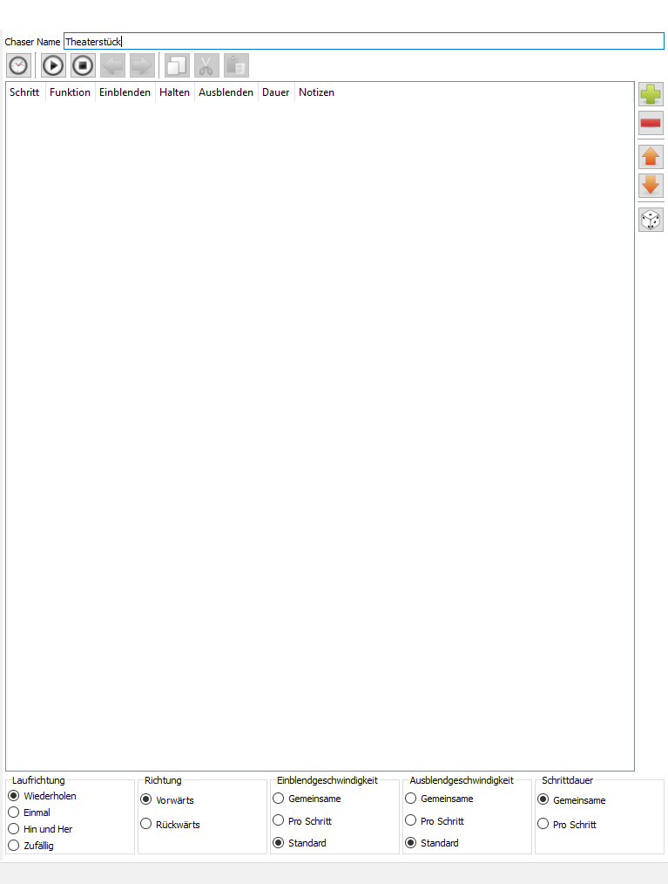 Kanalgruppen zum Nutzen auswählen und zu belieben einstellen.

## Szenen zum Chaser hinzufügen

Szenen hinzufügen und Dauer einstellen

## Cue-Liste in Virtueller Konsole erstellen

(siehe: ‚Elemente der Virtuellen Konsole‘)

## Chaser der Cue-Liste zuordnen

Fertig!

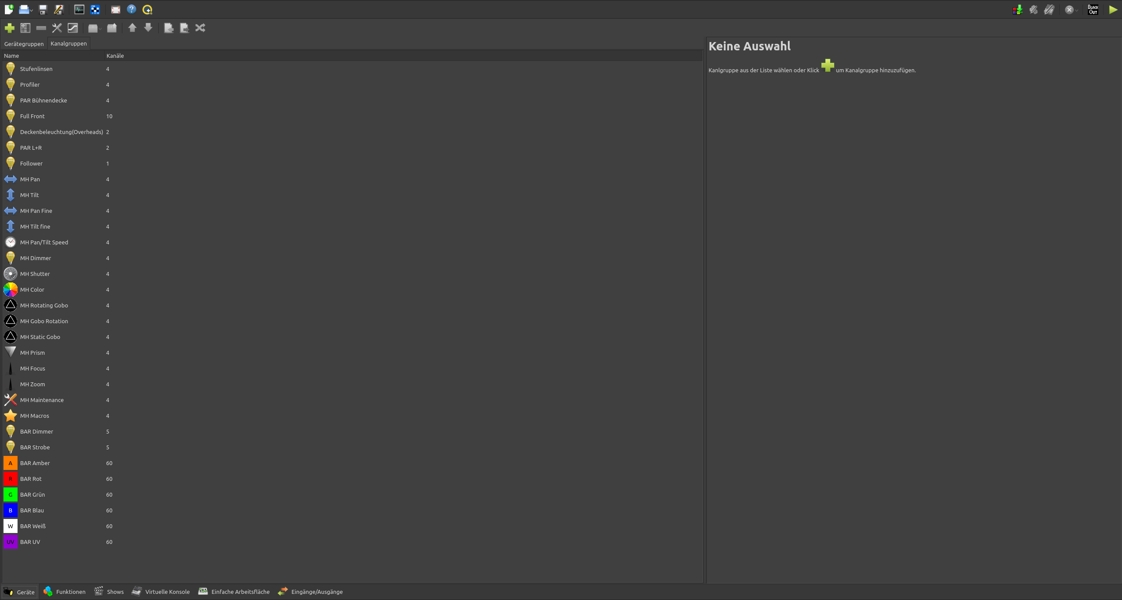

# Geräte - Grafik

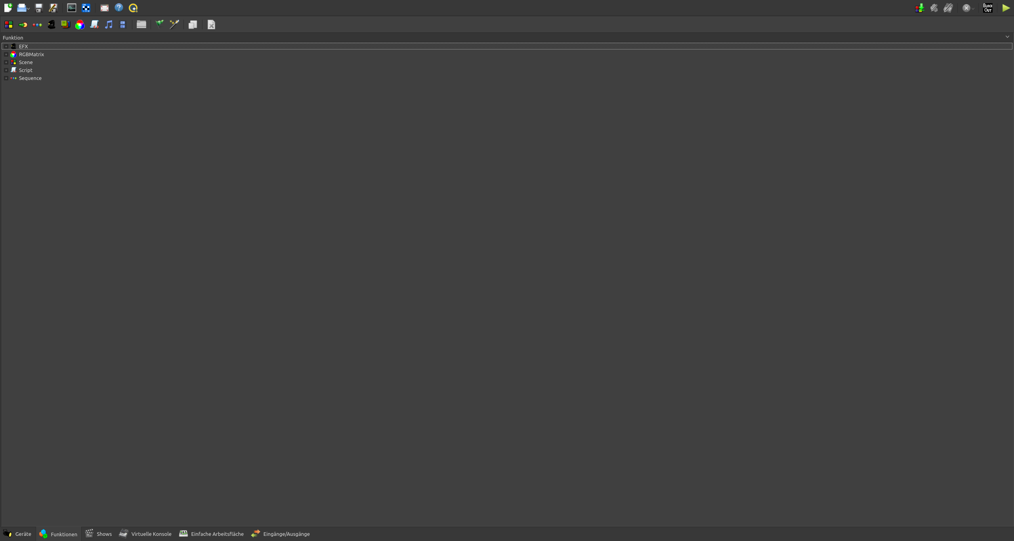

# Funktionen - Grafik

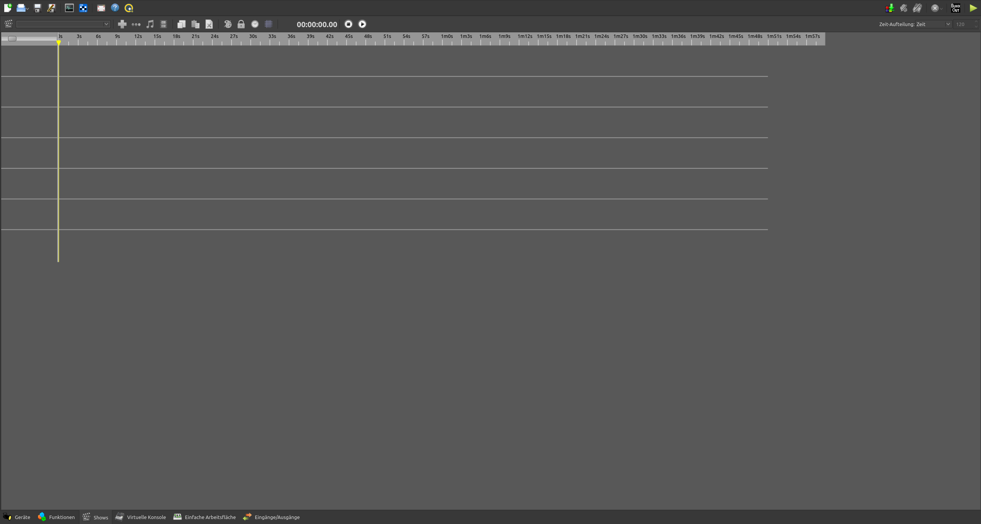

# Shows - Grafik

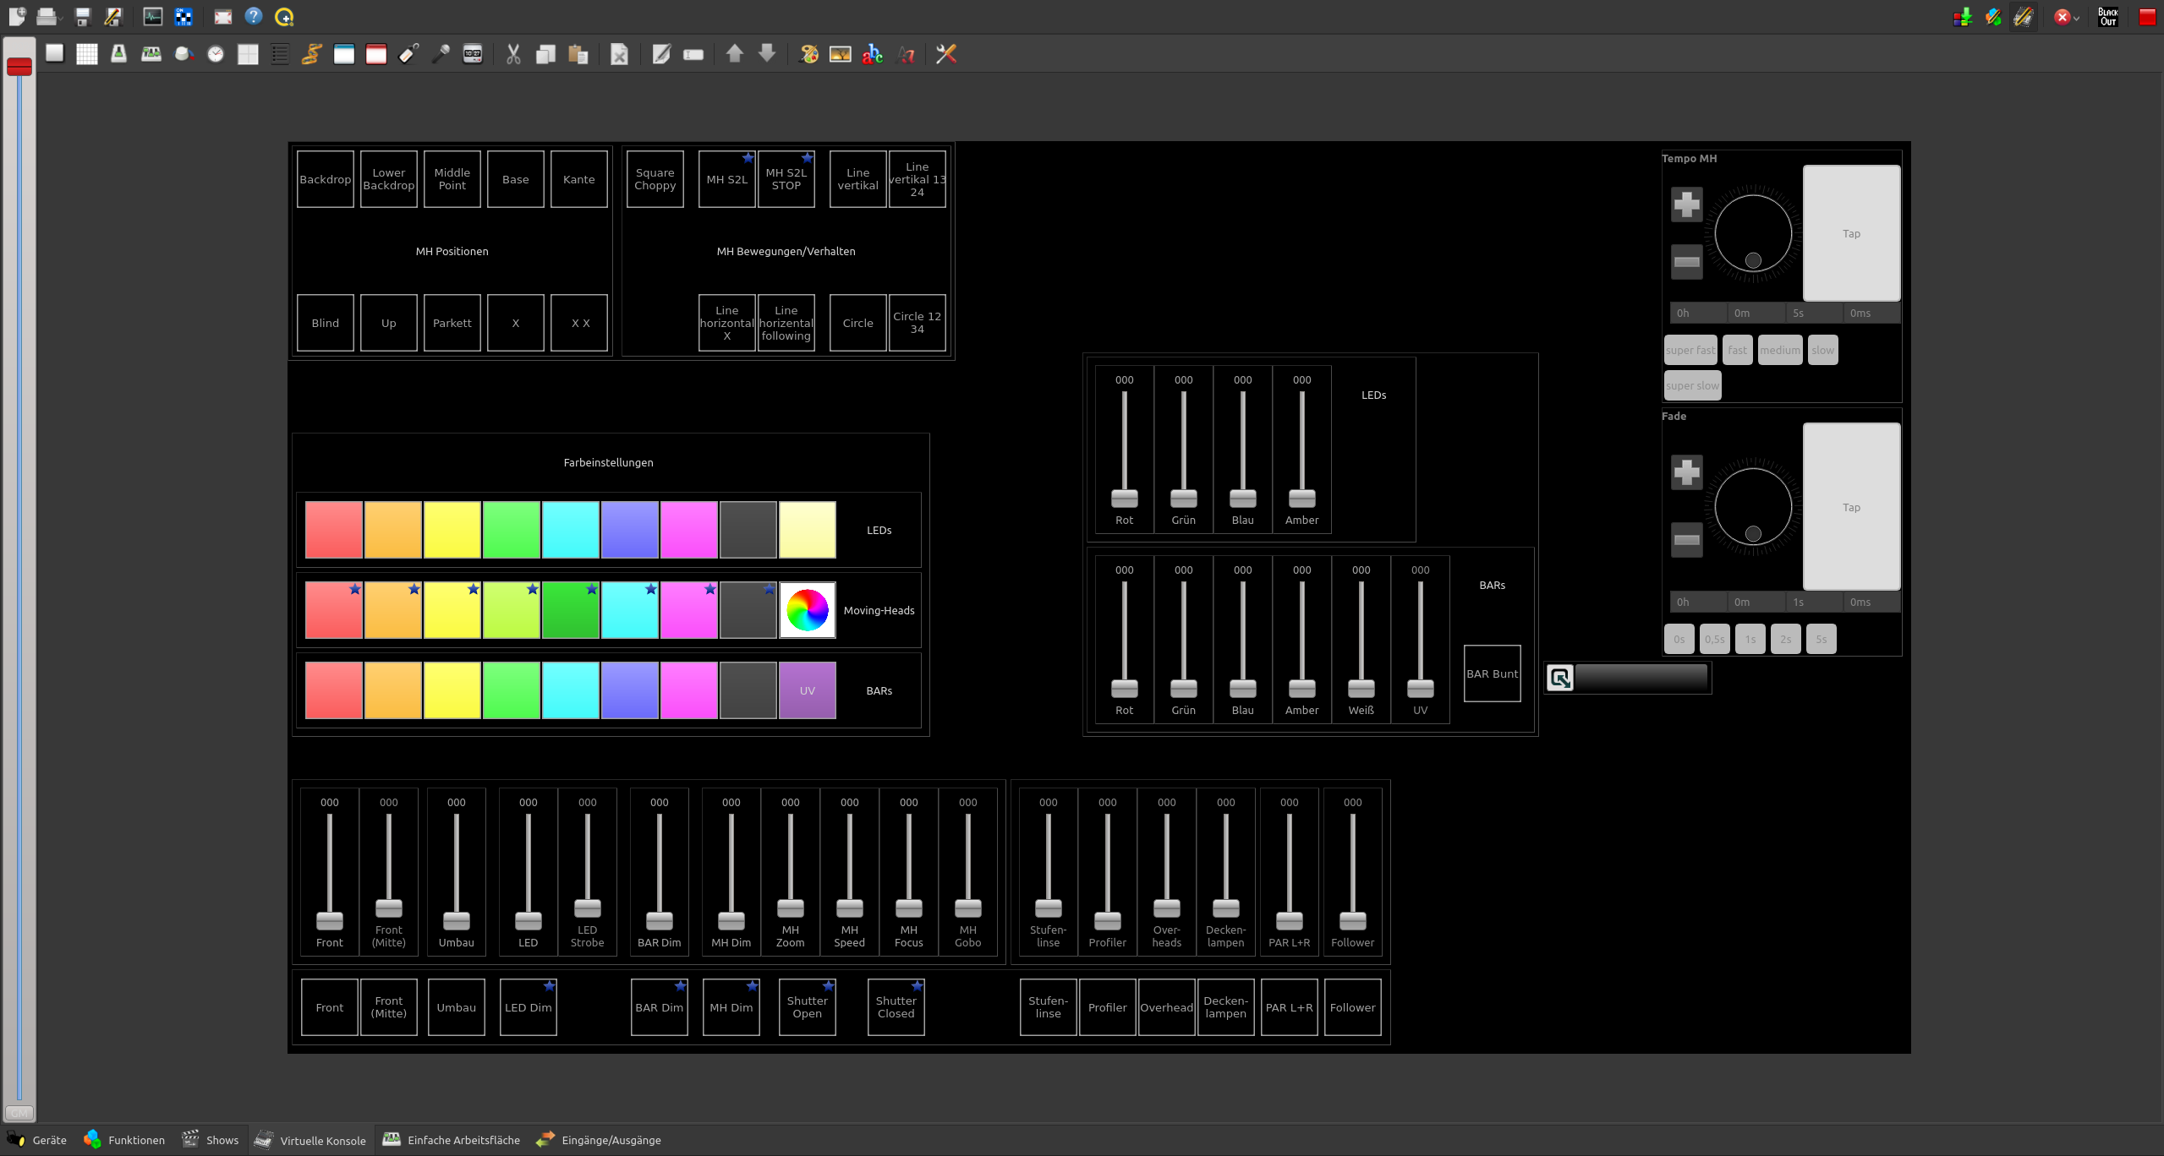

# Virtuelle Konsole - Grafik

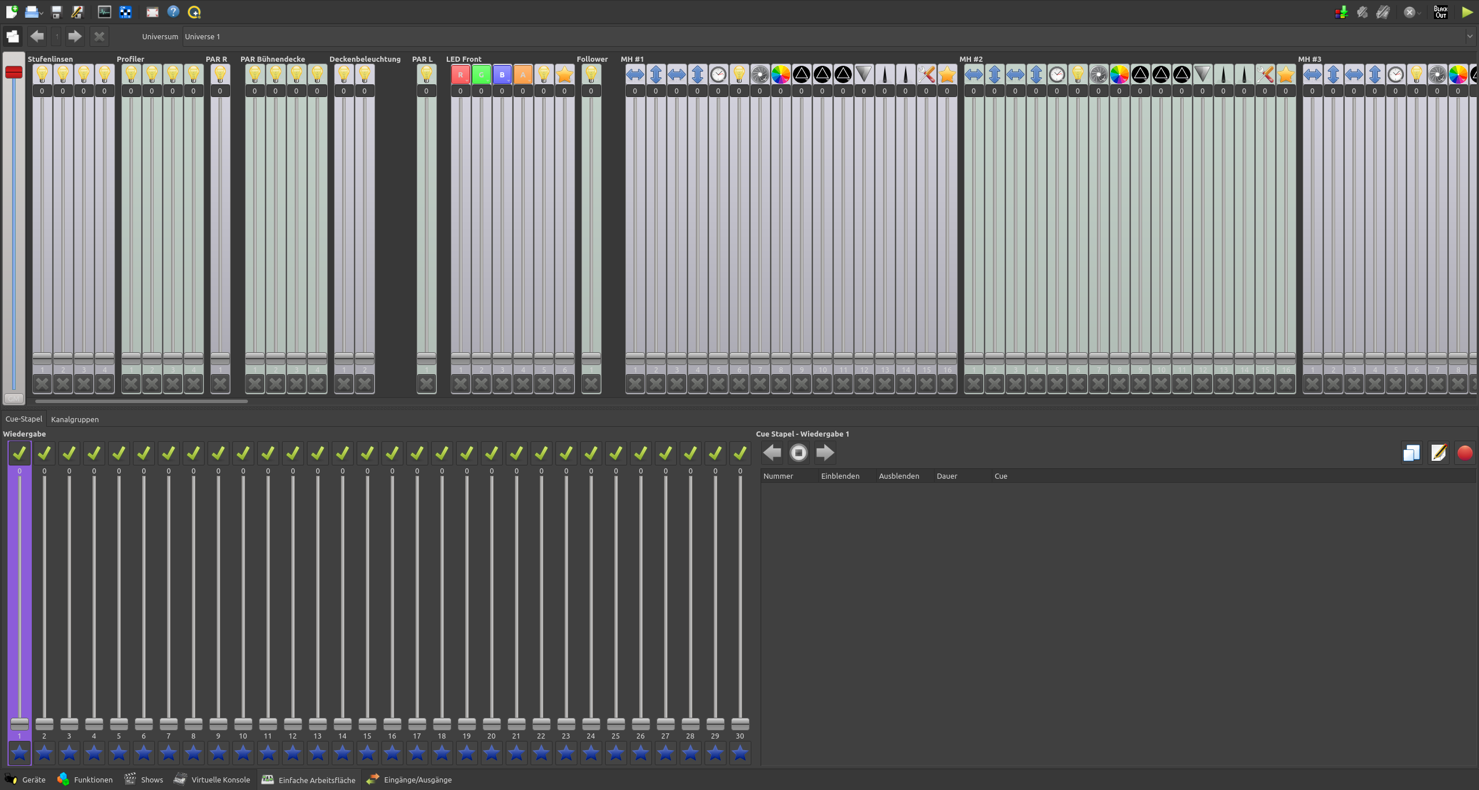

# Einfache Arbeitsfläche - Grafik